Programa: | TechfactsXP v2.60
Protección: | Trial 30 días
Objetivos: | Que acepte cualquier serial como válido
URL descarga: | www.winutils.com
Dificultad: | Fácil
Herramientas: | SoftIce + UltraEdit
Cracker: | SyXe'05 [hAcK-c0d3d] | Fecha: 19-08-2004

Programa limitado a 30 días, pasados éstos nos quedaremos sin nuestro bonito programa a no ser claro que tengamos dinero suficiente para pagarlo, teniendo en cuenta los días que corremos pocos jóvenes podemos permitirnos el lujo, así que deberemos inventar algo para solucionar el problema, en primer lugar echaremos un vistazo a la víctima y nos familiarizaremos con el mismo y estudiaremos cómo trabaje, qué hace y toda la parafernalia ya conocida por todos, instalado ya si lo ejecutamos tenemos una bienvenida bastante ambiciosa, una nagscreen con dos tarjetas de crédito, una en cada lado que indican que no estamos registrados, los días restantes de evaluación, etc., ya quieren cobrarnos sin ni si quiera haber probado el programa, la nag tiene la siguiente pinta:

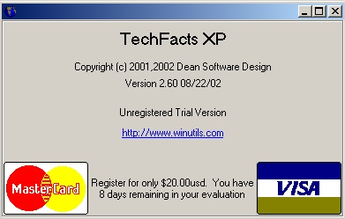

pero aún hay más, una vez dentro la barra de título también está guarreada con míseros mensajes nag, el programa está asquerosamente naggeado, esperemos poder resolver esto pronto porque ya me duele la cabeza de tanta basura, concretamente la barra de título tiene este aspecto:

Se aprecia claramente un unregistered y los días del período de evaluación restantes, o sea, los que aún no hemos consumido, el último día muestra el mensaje <unregistered – 0 days remaining>, también tenemos la opción de registrarnos en la ventanita de about del programa que es la siguiente:

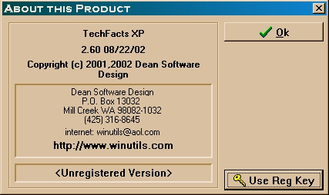

Vemos la opción Use Reg Key con una llave amarilla dibujada, pulsamos aquí y se abre un cuadro de registro para introducir tres campos, First Name, Last Name y Registration Key, personalmente pienso que sólo importa el tercero, aunque no estoy seguro del todo, si introducimos unos valores cualquiera en cada uno los tres campos:

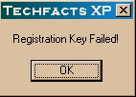

Ya tenemos algo por donde atacar a la rutina de protección del programa, si desensamblamos el programa con wdasm y buscamos la frase no la encontramos, parece estar oculta pero si lo desensamblamos con el IDA Pro sí la encontramos ¡qué raro! Pero si son desensambladores ambos, es algo que no entiendo pero bueno. Trataremos de trazar un poco con la bestia (softice) a ver qué tenemos. Abrimos el symbol loader y cargamos tfxp.exe que es su ejecutable, pulsamos el botón de las ruedecillas y saltará el softice, vamos trazando con F10 para no entrar en los call’s de momento hasta que vemos que al pasar sobre la dirección :0046B14A aparece el fondo de la nagscreen inicial en pantalla y la termina en un bucle que hay desde :0046E70D hasta : 0046E74F, ya tenemos algo pero no es suficiente, deberemos entrar en el call :0045147C que hay en :0046B14A y en los del bucle hasta saber exactamente dónde pinta la nag en pantalla, la respuesta está saltando en :005911CC porque entraremos sin verla, ya tenemos algo, veamos qué hay en ese trozo de código:

* Referenced by a (U)nconditional or (C)onditional Jump at Addresses:
|:005910FE(C), :00591114(C), :005911AE(C)
|
:005911C4 A198E65B00 mov eax, dword ptr [005BE698]
:005911C9 803800 cmp byte ptr [eax], 00
:005911CC 7568 jne 00591236 ;salto BUENO que evita la nag de UNREGISTERED!!
:005911CE A18CEB5B00 mov eax, dword ptr [005BEB8C]
:005911D3 803800 cmp byte ptr [eax], 00
:005911D6 755E jne 00591236 ;salto BUENO que evita la nag de UNREGISTERED!!
:005911D8 683C145900 push 0059143C
:005911DD D90520135900 fld dword ptr [00591320]

sabemos dónde se evita, pero lo más importante es quién controla los saltos, son dos flags [005BE698] y [005BEB8C] (en realidad sus punteros), si tienen valor distinto a cero todo bien de lo contrario veremos la nag de inicio, si seguimos la pista del primero de ellos [005BE698] vemos que controla varios saltos a lo largo del programa. Además se accede desde distintas direcciones (005910FE, :00591114 y :005911AE), pongamos un punto de ruptura en el softice para ver desde dónde se llega con bpx XXXXXXXX, siendo las X’s la dirección adecuada a cada caso, el responsable es :005910FE, si evitamos el salto lo hará desde :00591114 pero si evitamos éste también veremos la nag inicial de EXPIRED, mal rollo! Será mejor que salte normalmente y parchear en :005911CC, el tramo de código citado es el siguiente:

:005910F1 E8029BFFFF call 0058ABF8
:005910F6 A198E65B00 mov eax, dword ptr [005BE698]
:005910FB 803800 cmp byte ptr [eax], 00
:005910FE 0F85C0000000 jne 005911C4 ;salto BUENO que evita la nag de ‘EXPIRED’!

* Referenced by a (U)nconditional or (C)onditional Jump at Address:
|:0059108E(C)
|
:00591104 A164E75B00 mov eax, dword ptr [005BE764]
:00591109 DD00 fld qword ptr [eax]
:0059110B D81D20135900 fcomp dword ptr [00591320]
:00591111 DFE0 fstsw ax
:00591113 9E sahf
:00591114 0F86AA000000 jbe 005911C4 ;salto BUENO que evita la nag de ‘EXPIRED’!
:0059111A A18CEB5B00 mov eax, dword ptr [005BEB8C]
:0059111F C60001 mov byte ptr [eax], 01
:00591122 6A00 push 00000000
:00591124 668B0D24135900 mov cx, word ptr [00591324]
:0059112B B201 mov dl, 01
:0059112D B830135900 mov eax, 00591330
:00591132 E8A193EBFF call 0044A4D8 ;NAG de EXPIRED!!
:00591137 668945FA mov word ptr [ebp-06], ax
:0059113B 66837DFA06 cmp word ptr [ebp-06], 0006
:00591140 7567 jne 005911A9

Ya sabemos algo más pero no es suficiente todavía, de momento sólo conseguimos esquivar la nag pero nada más, debe de haber algo que se nos está escapando, volveremos al ataque con la bestia, esta vez pondremos el siguiente punto de ruptura: bpx GetWindowTextA para que rompa el SICE al recoger los datos de la ventana de registro, vamos a seguirle la pista al serial, introducimos los valores en los tres campos aceptamos y ¡zash…! Salta el softice como un resorte, un par de F12 para situarnos en el código del Techfacts, lo vemos en la fina línea verde que hay justo encima de la ventana donde introducimos los datos, vamos traceando hasta que se pinte el error en pantalla, cuando lo haga deberemos buscar algún salto que lo evite y todas las pistas nos llevan a la siguiente zona del código:

* Referenced by a (U)nconditional or (C)onditional Jump at Address:
|:004A21EB(C) ;desde aquí se llegó a esta zona!
|
:004A2477 807D0800 cmp byte ptr [ebp+08], 00
:004A247B 7511 jne 004A248E
:004A247D 6A30 push 00000030

* Reference To: user32.MessageBeep, Ord:0000h
|
:004A247F E8745EF6FF Call 004082F8
:004A2484 B8A4264A00 mov eax, 004A26A4  hace referencia a la frase de error!!
:004A2489 E84281FAFF call 0044A5D0

Vayamos al lugar desde donde se accede al error a ver qué tenemos:

:004A21E0 8B45EC mov eax, dword ptr [ebp-14]
:004A21E3 8B55D8 mov edx, dword ptr [ebp-28]
:004A21E6 E8052FF6FF call 004050F0 ;interesante llamada!!
:004A21EB 0F8586020000 jne 004A2477 ;salto MALO a error!!
:004A21F1 8D45D4 lea eax, dword ptr [ebp-2C]
:004A21F4 BA3C264A00 mov edx, 004A263C

La opción es bastante clara, ¿Qué tal si nopeamos el salto? De esta manera nunca se llegará al error.. ;)

Ejecutamos nuestro editor hexa y abrimos el ejecutable del programa (tfxp.exe) antes miramos en wdasm el offset en que está el salto malo, está en el offset 000A15EBh, luego en Uedit pulsamos Ctrl+G y ponemos 0xA15EB para situarnos justo encima del salto que queremos nopear y cambiamos 0F8586020000 por 909090909090, así quedará:

:004A21EB 0F8586020000 jne 004A2477
:004A21EB 909090909090 nop (6 veces)

Guardamos nuestro nuevo ejecutable como tfxp_crack.exe por ejemplo y lo ejecutamos acto seguido, entramos con la nag normalmente, vamos a la ventanita About introducimos cualquier valor para los tres campos ya conocidos y al pulsar el botón aceptar y ¡bouuuuum! Vemos el siguiente mensaje:

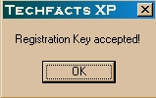

Nos muestra el mensaje de felicitación pero… ¡No quedamos registrados! La cosa se complica por momentos pero ocurre algo increíble, si reiniciamos el programa entraremos en modo registrado, no vemos la nag inicial ni ningún mensaje recordatorio, tarde pero ha valido la pena nuestro parche ha rurgido efecto ;)

Ahora nuestro programa muestra otra cara, la barra de título ya está totalmente limpia como se puede apreciar:

La ventanita About lógicamente también se ha ‘transformado’ de manera que nos reconoce como un usuario totalmente registrado, ya no se ve el feísimo <Unregistered Version> de antes y ni siquiera nos permite introducirle ningún serial, como digo el crack ha funcionado y su cara es esta:

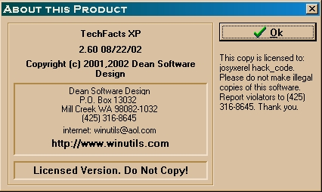

Bueno, ahora sí que podemos decir que tenemos nuestra versión del programa flamante y crackeada, adiós a los mensajes recordatorios, bla, bla, bla… ;)

Al registrarnos el programa guarda los valores en el registro de windows, para desregistrarnos deberemos ir a la siguiente dirección y borrar las claves siguientes:

H_KEY_LOCAL_MACHINE\SOFTWARE\Dean Software\Techfacts XP\Config \\
sRegStat
sUserF
sUserL

siendo sRegStat, sUserF y sUserL claves binarias, su contenido está encriptado!!

También podemos crackearlo sin necesidad de modificar el ejecutable, rellenando los valores de antes de esta forma:

sRegStat = ”h\p ‚el±ßÈ¹C¼£” /*sin las comillas claro*/
sUserF = “C¥äÀ$[¦Ú”
sUserL = “ ¨ÈÀ=‹”

Bueno, hoy hemos probado que con un poco de interés y algo de paciencia se pueden hacer muchas cosas, sólo es proponérselo, el resto llega con la práctica, y como siempre digo: pronto más y mejor!!

Si alguien quiere contactar conmigo para lo que sea que lo haga mandando un e-mail a:

syxe00@yahoo.es
syxe00@hotmail.com

Responderé encantado todos los mensajes...

